无线通讯噪声干扰的降低方案

来源：互联网
无线通讯技术本身即已博大精深，而在导入至各式电子装置与应用领域时，更必须考虑到电磁干扰（Electromagnetic Interference,即一般通称的EMI）与电磁兼容（Electromagnetic Compatibility,EMC）的问题，以避免相关功能受到干扰而产生讯号劣化、影响其正常运作。然而，尽管世界各地已纷纷立法建立相关的电磁规范，关注于对电磁辐射与RF（Radio Frequency）射频的限制，但在面对不同通讯模块彼此间可能产生相互干扰的这个状况下，却难以有一套固定的标准，去预防或解决相关难题，这也因此成为各产品开发商最需加以克服的重点。
除此之外，加上近来可携式装置的热潮以及通讯功能的多元化，使得这些相关通讯模块与天线，皆必须设计成更加轻薄短小的体积，来符合行动应用的需求，这样的状况更使得产品要做到最佳化设计更为难上加难。要在极其狭小与精简的空间中，建置更多不同的无线模块与天线，这些组件彼此间势必将更容易产生噪声干扰、而影响到其传输表现，因为经常观察到像是传输距离变短、传输速率降低等等不利于产品通讯性能的状况。百佳泰（Allion Labs, Inc）在此文中，将介绍在无线通讯状况下，应如何正确量测无线通讯讯号及进行电磁兼容分析，希冀能与相关开发厂商相互切磋交流、提供技术上的参考。
复杂的通讯环境：载台噪声（Platform Noise）造成的接收感度恶化（De Sense）
首先，先来试想一般消费者在使用现在新式手持装置（不论是智能型手机或是平板电脑）时的可能情境：消费者到了用餐时间，想寻找邻近的餐厅，便可以拿出手机，透过点击打开预先下载好的一款应用程序，然后透过声控方式，说出想选择的料理种类，接着，应用程序便会将接收到的的声讯传送至网络上该应用程序业者的服务器进行解译、用户所在位置定位及搜寻，并将符合条件的选项乃至地图显示于屏幕上，用户便能按图索骥的找到合适的理想餐厅。
事实上，在这短短几秒看似简单的操作过程中，背后便包含了许多零组件的运作，包括像是触控屏幕的感应、产品（硬件）与用户操作接口（软件）的结合使用、麦克风透过消除背景杂音收讯以传递干净的用户声讯、3G模块的启动、与邻近基站的联机能力、GPS定位系统的作用、服务器搜寻结果的回传等等。虽然对用户来说，感受到的是「好不好用」的使用观感；但对开发者而言，却必须从背后的机械结构、组件选择、软硬件整合到通讯模块一一详加验证，才能创造良好的使用经验、完整实现产品的使用目的。
因此，了解产品在整个通讯环境中所有可能产生电磁讯号的组件，可说是在进行建置设计时的一大重要前提。透过图一，我们可以清楚看到，在目前一般新式装置中主要有四大种类的组件会产生电磁讯号，这些组件自行发出的讯号若是因设计不良而造成相互干扰，便可称作载台噪声（Platform Noise）。这四类组件包括有系统平台（如中央处理器、内存、电源供应器）、对内对外的连接器耦合路径（如各种传输接口像是USB、HDMI）、外购平台模块（如触控屏幕、相机镜头模块、固态硬盘及其它向厂商外购后进行组装的组件）及无线芯片组/无线模块（如Wi-Fi 802.11 a/b/g/n、Bluetooth、GPS）等，这四大类组件均需透过缜密的量测、计算，才能精确找出最佳的电路设计与妥善进行整体产品建置，避免彼此间的干扰，将所有可能的问题风险降至最低。
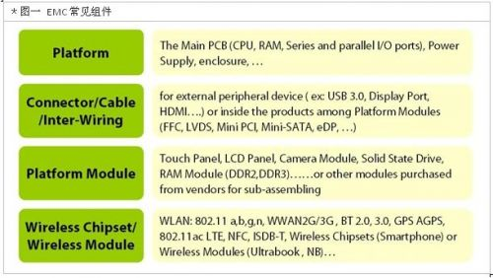
所谓载台噪声的干扰（Platform Noise Interference）是指什么呢？举例而言，面板是目前所有操控装置的最大组件，而装置内天线所发射的任何讯号都会打到面板，而面板所发出的噪声也都会进到天线中；同样的，天线发出的电波也会影响到各个接口；而不同模块各自所发出的讯号，也会成为彼此的噪声，这就是所谓的载台噪声干扰。而当这些的模块、组件都在同时运作，并且干扰无法被控制在一定限度之下时，便会产生「接收感度恶化」（Degradation of Sensitivity,De Sense）的现象，影响装置无线效能的正常运作。
譬如在同一个频段中，当A手机能够接收1000个频道的讯号，而B手机仅能接收到500个频道，在实际感受上，用户便会认为B手机的收讯能力不佳。由于天线、滤波器、前置电路并不会在任一特定频道中表现特别差，归纳来说，这便可能是因为B手机在设计时有未尽之处，而受到载台噪声的干扰，造成所谓的接收感度恶化。
量测出载台噪声干扰的方法并不困难，可以选择一个干净无外界干扰的环境（如电磁波隔离箱），透过单独量测单一无线模块接电路板作用的讯号吞吐量（Throughput）结果（如图二的黄色线段），以及量测该模块建置于产品系统平台之中作用的讯号吞吐量结果（如图二的蓝色线段），两者间进行比较，便会发现到作用于产品平台中时明显有讯号劣化情形。而两者间路径损失（Path Loss）的差异，便可视为载台噪声的干扰所致。
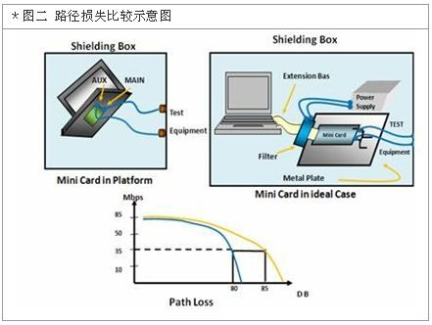
在此必须强调一个观念，那就是载台噪声的存在是不可避免的，我们不可能将噪声降到零值，因为模块必须透过系统供电，而模块所放置的位置也会影响到邻近其它模块与接口，其中势必会有噪声的产生。不过载台噪声的存在虽然不可避免，却可以设法让其干扰降到最低、而不致影响通讯表现的程度，这也就是为什么我们要去量测噪声、找出干扰源的原因。
然而，要量测出载台噪声干扰并非难事，但若要验证载台噪声的来源有哪些、以及个别来源造成的干扰程度，则需要非常复杂与细致的量测方法，而这绝对是开发者的一大挑战。光是控制变因并对可能造成干扰的组件进行交叉量测，彼此间便可以产生上千种组合，像是不同的通讯频道间、Bluetooth与Wi-Fi、Wi-Fi与3G、3G与GPS等等，都可能因为讯号共存（Co-existence）、串音（Crosstalk）等状况造成讯号损耗。如何透过正确的量测顺序与手法、并将其间耗时的交叉量测加以自动化，以有效判断主要噪声源，便是其中的学问所在。
降低噪声的首要重点：制定合理的噪声预算（Noise Budget）以进行调变
在了解到载台噪声的干扰会造成接收感度恶化的情形，并且已知如何量测后，下一个重点就在设定出装置噪声的许可值，也就是制订出合理的噪声预算（Noise Budget），才能为装置做出最适宜的调整。也就是说，在得知该无线通讯技术可以如何解调（例如已知该3G模块的恶化情形是可以透过GPS模块解调的），了解到噪声大小与Eb/No（系统平均讯噪比）后，设定出合宜的噪声容许值，才能进行噪声干扰的修正（而非消除）。
然而，这样的修正并非单一组件的校正，而是需要一连串环环相扣的验证与修改。举例来说，当装置的屏幕对天线接收造成干扰时，要进行调变的不只是面板本身，还包括了背后的显示卡、输入输出功率、线路的设计、LVDS接口等，甚至是天线的表面电流分布方式，都需要进行调变。从图三简略的图示便可看出，影响无线装置讯号接收能力的可变因素有许多，而彼此间均有牵一发而动全身的依存关系。因此，依据实际的载台噪声状况，订定出合理的噪声预算，再据此进行调变以降低噪声，才是能有效提升产品质量的关键。
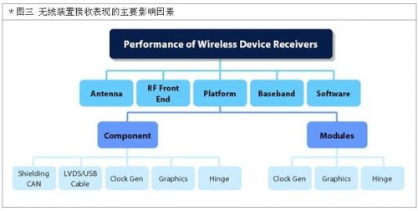
实例说明：最大干扰源--触控面板
如前所述，触控面板是各类以触控为核心应用的新式装置中所占面积最大的组件，相应产生的干扰问题也就越多，因此，确保其所造成的载台噪声能控制在噪声预算内，自然是验证时的第一要务。根据百佳泰的验证经验，目前在智能型手机及平板装置中，约莫有60%的干扰问题都来自于触控面板，其中又有70%是源于面板里的IC控制芯片，接下来我们就将针对触控面板的验证要点进行说明。
触控面板顾名思义，就是具备触控功能的面板，然而，触控面板第一个所需要克服的干扰，不是来自同一装置内的其它模块或接口，而是面板本身对触控功能所产生的干扰。包括像是面板的像素电极（Pixel Electrode）、像素频率（Pixel Clock）、储存电容（Storage Capacitor）、逐线显示（Line-by-Line Address）背光板模块（Back Light Unit）等都会造成面板对触控的干扰。
此时就要去量测触控时的电压，扫瞄并观察在不同时间以及使用不同触控点的电压变化，以了解实际载台噪声的状况，才能进行适当的调变。基本而言，触控的扫瞄电压约是100~200k,而屏幕的更新率则是五毫秒（ms），以检查所有触控点，这种低周期的频率便非常容易造成对GPS及SIM卡的干扰。因此，触控面板必须提高电压才能解决面板的干扰，也就是透过微幅降低触控感应的灵敏度，以换来载台噪声降低；而在实际量测观察时，除了需要透过精确的夹具与仪器外，也必须量测时域（而非频率），才能得到真正的错误率（BER）数据。
在量测出触控面板本身的噪声后，并设定出合理的噪声预算值后，就可以开始进行触控面板对各种不同模块的噪声量测，图四的触控面板噪声预算鱼骨图，就是我们根据经验归纳研究出的量测与验证顺序，必须透过对噪声预算的控制，来观察触控面板对不同模块的干扰状况。在图五的实际量测图中，红线部分便是我们设定的噪声预算值，而我们的目标就是将噪声值降低到红线以下。
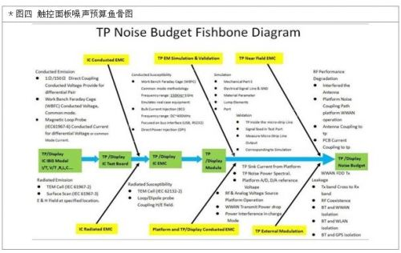
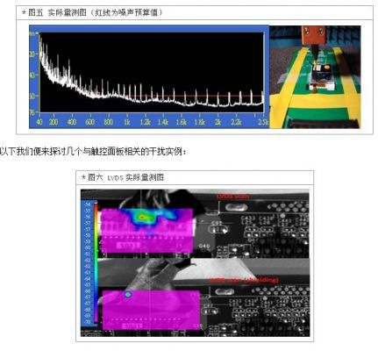

目前许多新规装置如平板电脑或Ultrabook在设计面板显示的讯号传输时，都会采取所谓的LVDS进行传导，LVDS也就是低电压差动讯号（Low Voltage Differential Signaling），是一种可满足高效能且低电压数据传输应用需求的技术。然而在实际应用上，这些讯号也许可能部分进入如3G等行动通讯频段，而产生很大的地面电容不平衡（Ground Capacitance Unbalance）电流、并致使干扰。然而，传统的处理方式是透过贴铜箔胶带或导电布，来缓和这样的情况，但实际对地不平衡的现象并未解决，未真正将LVDS线缆的问题有效处理。唯有透过量测LVDS讯号本身在封闭环境与系统平台上的噪声差异，才能从问题源头加以进行调整。
线路逻辑闸
此外，触控面板接有许多的线路，这些线路的逻辑闸都会因不断的开关而产生频率干扰。举例来说，当逻辑闸产生约45MHz的干扰时，像GSM 850（869-896 MHz）跟GSM 900（925-960 MHz）间的发射接收频率差距小于45MHz,便会产生外部调变（External Modulation）而造成干扰；另一个例子则是蓝牙受到逻辑闸的开关而使电流产生大小变化，这样的外部调变使得讯号进入GSM1800、GSM1900的频谱而产生干扰。
因此，我们必须使用频域模拟法进行S-parameter分析取样，确认电脑仿真与实机测试的误差值在容许范围内，以掌握噪声传导的状况。才能不牺牲消费者的良好触控经验，又能减少触控面板对产品其它模块及组件造成的干扰。
固态硬盘
新兴的储存媒介-固态硬盘（SSD）尽管受闪存的市场价格波动影响，而在成本上仍居高不下，但因其体积轻薄与低功耗的特性，已被广泛应用在平板电脑及其它形式的行动装置中。然而，传统磁盘式硬盘容易受到外来通讯状况影响的情形（例如当手机放在电脑硬盘旁接听使用，有可能干扰到硬盘造成数据毁损），也同样出现在SSD上。
在SSD上的状况时，SSD会随着使用抹写次数（P/E Cycle）的增加，而使得其噪声容限（Noise Margin）随之降低，就如图七所示，经过一万次的抹写使用后，噪声容限就产生了明显的恶化，而更容易受到触控面板或其它噪声源的干扰，而影响实际功能。在这个情境下，若能作到SSD的均匀抹写，便是有效缓和噪声容限下降速率的方法之一。
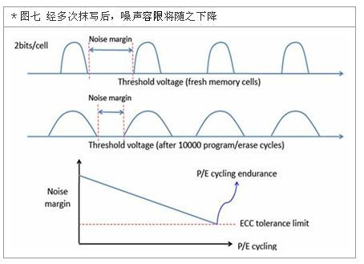
模块多任务运作
触控面板所使用的电来自系统本身，而其它如通讯或相机等模块等，也都同样透过系统供电，因此，电压的稳定与充足便是使这些组件模块能良好运作的关键所在。在所有需要使用电源的模块中，其中尤以3G或Wi-Fi模块在进行联机上网（数据传输）时最为耗电，在所有这些通讯模块开启的同时，就很可能造成电压不足，而影响到触控面板的稳定吃电；另外，此时通讯模块的电磁波，也可能同时直接打到面板上，造成严重的噪声干扰。这时我们就必须回到前面的鱼骨图，依序进行不同模块设定、位置建置、通讯环境的验证。
精密量测验证 才能有效提升通讯质量 降低噪声干扰
在本文的最后，百佳泰也提供我们根据经验归纳设计出的完整验证步骤，以作为开发验证时的参考，透过这样的验证顺序，才能按部就班的降低噪声干扰，提升通讯质量。根据图八所示，一个完整具有各式通讯模块与触控功能的装置，主要可分成以下三个验证步骤：
1. 传导测试（Conductive Test）：
在验证初始必须先透过传导测试，精确量测出装置本身的载台噪声、接收感度恶化情形、以及传送与接受（Tx/Rx）时的载台噪声。
2. 电磁兼容性（Near Field EMC）：
在掌握了传导测试所能取得的相关信息，并设定噪声预算后，便可进行包括天线表面电流量测、噪声电流分布量测及耦合路径损失（Coupling Path Loss）的量测，以及相机、触控面板的噪声和射频共存外部调变。
3. OTA测试（Over The Air Test）：
完成传导与EMC测试后，便可针对不同通讯模块进行独立与共存的量测、总辐射功率（Total Radiation Power,TRP）与全向灵敏度（Total Isotropic Sensitivity,TIS）的量测、GPS载波噪声比（C/N Ratio）的量测乃至DVB的接收灵敏度测试。
本文所探讨的内容虽然仅是噪声验证的其中一个例子，但我们已可以见微知着的了解到，无线通讯讯号技术的博大精深，以及干扰掌控的技术深度。所有相关厂商业者在开发时，均需透过更深入的研究、更多的技术资源与精力投入，以对症下药的找出相应的量测方式及与解决方案，克服通讯产品在设计上会产生的讯号劣化与干扰状况。

